ZÁMĚR :
Obec Bílá Lhota má záměr podle § 39 odst. 1 zákona 128/2000 Sb. v platném znění

1) Pronajmout v katastrálním území Hrabí:

- část pozemku parc.č. 286/1- 8,75m2 z celkové výměry 591m2 – ostatní plocha.
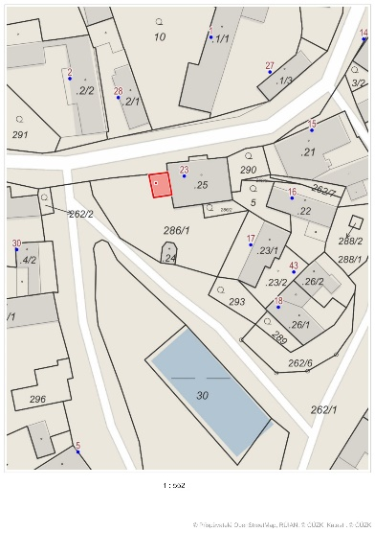
Případné nabídky lze uplatnit písemně na OÚ Bílá Lhota č.p. 1, 783 21 Chudobín a to nejpozději do 15-ti dnů od zveřejnění tohoto záměru.

Podrobnější informace obdržíte na OÚ Bílá Lhota nebo na tel. č. 585 340 078, mobil 724 184 368.

V Bílé Lhotě dne 25.4.2022

Vyvěšeno: 25.4.2022 Jan Balcárek
Sejmuto: starosta

